В**ОПРОСЫ ДЛЯ ПОДГОТОВКИ К ЭКЗАМЕНУ ПО ДИСЦИПЛИНЕ**

ОП.В.12Импульсная и цифровая техника

для студентов 3 курса специальности

12.02.03 " Радиоэлектронные приборные устройства "

2018/2019 учебный год

Преподаватель С.В. Шаталин

Раздел1 Формирование импульсов линейными цепями

Теоретические вопросы:

|  |  |  |
| --- | --- | --- |
|  | ВОПРОСЫ К ЭКЗАМЕНУ | |
|  | Параметры и характеристики импульсов*. | |
|  | Заряд конденсатора через активное сопротивление, физические процессы.* | |
|  | Разряд конденсатора через активное сопротивление, физические процессы.* | |
|  | | Дифференцирующие цепи, физические процессы*. |
|  | | Интегрирующие цепи, физические процессы.* |
|  | | Линии задержки на различных физических принципах |

Раздел 2. Нелинейные преобразователи импульсов

Теоретические вопросы:

|  |  |
| --- | --- |
|  | ВОПРОСЫ К ЭКЗАМЕНУ |
|  | Компараторы, схема, работа* |
|  | Диодный ключ, схема, работа |
|  | Ключ на транзисторах, работа, параметры |
|  | Транзисторный ключ с форсирующей емкостью*, |
|  | Транзисторный ключ с нелинейной ООС, формирование фронта и насыщения |
|  | Ключи на полевых транзисторах, работа, характеристики |
|  | Видеоусилители работа, характеристики |

Раздел 3.Схемы формирования импульсов

Теоретические вопросы:

|  |  |
| --- | --- |
|  | ВОПРОСЫ К ЭКЗАМЕНУ |
|  | Генератор пилообразного напряжения на транзисторе, параметры элементов схемы |
|  | ГЛИН на операционном усилителе, параметры элементов схемы |
|  | Генератор треугольных импульсов на операционном усилителе, параметры элементов схемы |
|  | Триггер Шмидта на транзисторах, работа и эпюры напряжений* |
|  | Автоколебательный блокинг-генератор на транзисторах, работа, параметры схемы |
|  | Ждущий блокинг-генератор на транзисторах, работа и эпюры напряжений |
|  | Симметричный триггер на транзисторах, работа и эпюры напряжений* |
|  | Ждущий мультивибратор на транзисторах, работа и эпюры напряжений |
|  | Автоколебательный мультивибратор на транзисторах, работа и эпюры напряжений |
|  | ГЛИН на транзисторе с улучшением параметров импульсов, работа и эпюры напряжений |

Практические задания:

**Практическое задание №1\***

Рассчитать параметры импульсов автоколебательного мультивибратора на транзисторах, проанализировать работу, разработать конструкцию расположения элементов, оформить необходимую конструкторскую документацию при монтаже для следующих условий:

Rк1 = Rк2 = 1кОм;

R1=R2=10кОм;

C1=C2=5мкФ





**Практическое задание №2\***

Рассчитать параметры выходных импульсов генератора треугольных импульсов на операционном усилителе, проанализировать работу, разработать конструкцию расположения элементов, оформить необходимую конструкторскую документацию при монтаже для следующих условий

R1= R2=10кОм;

R3 = 1кОм

С = 1мкФ

Еп = 15В





**Практическое задание №3\***

Рассчитать параметры выходных импульсов генератора пилообразного напряжения на транзисторе, проанализировать работу, разработать конструкцию расположения элементов, оформить необходимую конструкторскую документацию при монтаже для следующих условий:

t1= 0

t2 = 1мкс

t3 = 10мкс

С = 20нФ

+Ек = 15В

Rк = 2кОм



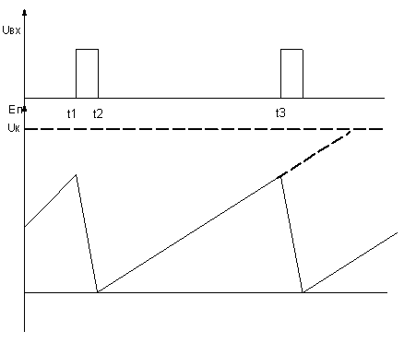

**Практическое задание №4\***

Рассчитать параметры выходных импульсов генератора пилообразного напряжения на операционном усилителе, проанализировать работу, разработать конструкцию расположения элементов, оформить необходимую конструкторскую документацию при монтаже для следующих условий:

t1= 0

t2 = 1мкс

t3 = 10мкс

Т = 11мкс

Ку = 1000

-Есм = 10мВ

Епит = 15В

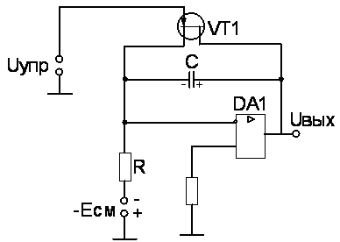



**Практическое задание №5\***

Рассчитать параметры выходного импульса ждущего мультивибратора (Одновибратора), проанализировать работу, разработать конструкцию расположения элементов, оформить необходимую конструкторскую документацию при монтаже для следующих условий:

Rк1= Rк2=1кОм;

Rб1 = Rб2=10кОм

С1 = 0,01мкФ

С2 = 1нФ

tзап =1мкс





**Практическое задание №6\***

Рассчитать параметры выходных импульсов симметричного триггера на транзисторах, проанализировать работу, разработать конструкцию расположения элементов, оформить необходимую конструкторскую документацию при монтаже для следующих условий:

ТRS = 11мкс

Ек = 15В

TRS = 0,1мкс





**Практическое задание №7\***

Рассчитать параметры выходных импульсов триггера Шмидта на транзисторах, проанализировать работу, разработать конструкцию расположения элементов, оформить необходимую конструкторскую документацию при монтаже для следующих условий:

Rк1= 1кОм;

Rк2=2 кОм

R2 = R3=3кОм

Rэ = 200Ом

Uпит = 12В

tи =500мкс

t1 =0мкс

t111 =1мкс



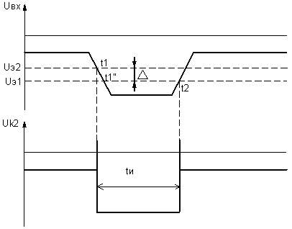

**Практическое задание №8\***

Рассчитать параметры выходных импульсов ждущего блокинг – генератора на транзисторах, проанализировать работу, разработать конструкцию расположения элементов, оформить необходимую конструкторскую документацию при монтаже для следующих условий:

Ек = 15В

tзап =0,1мкс

С2 = 0,01мкФ

L11 = 0,1мкГн

L1 = 0,01мкГн

R2 = 3,1кОм

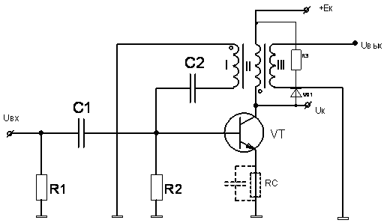

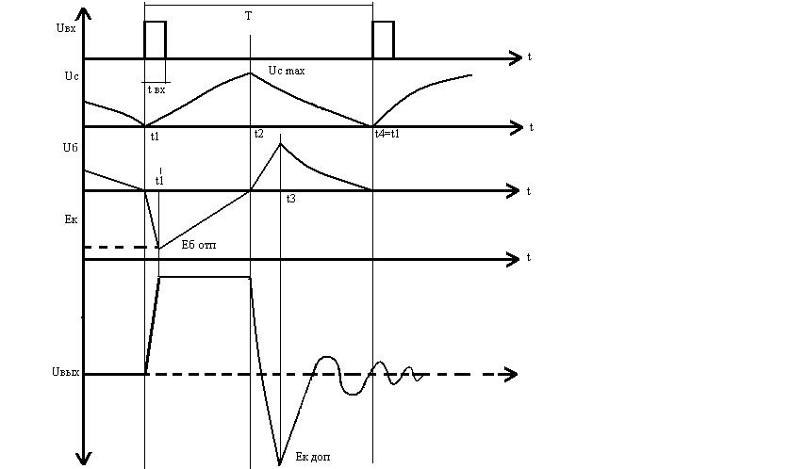

**Практическое задание №9\***

Рассчитать параметры выходных импульсов автоколебательного блокинг – генератора на транзисторах, проанализировать работу, разработать конструкцию расположения элементов, оформить необходимую конструкторскую документацию при монтаже для следующих условий:

Ек = 12В

С2 = 0,01мкФ

L11 = 0,1мкГн

L1 = 0,01мкГн

R2 = 3,3кОм

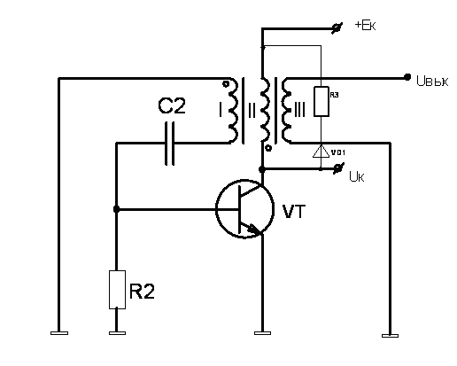

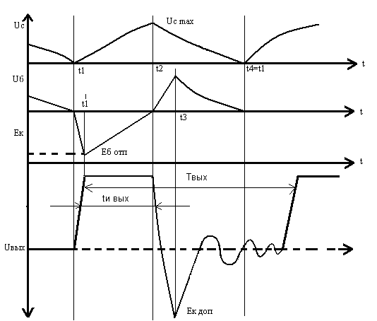

**Практическое задание №10\***

Рассчитать параметры выходных импульсов мультивибратора на операционном усилителе, проанализировать работу, разработать конструкцию расположения элементов, оформить необходимую конструкторскую документацию при монтаже для следующих условий:

R1= R2=10кОм;

R3 = 1кОм

С = 1мкФ

Еп = 15В

Ku = 500





**Практическое задание №11\***

Рассчитать параметры выходных импульсов заряда конденсатора через активное сопротивление, проанализировать работу, разработать конструкцию расположения элементов, оформить необходимую конструкторскую документацию при монтаже для следующих условий:

R= 1кОм

Uген = 50В

С = 1мкФ

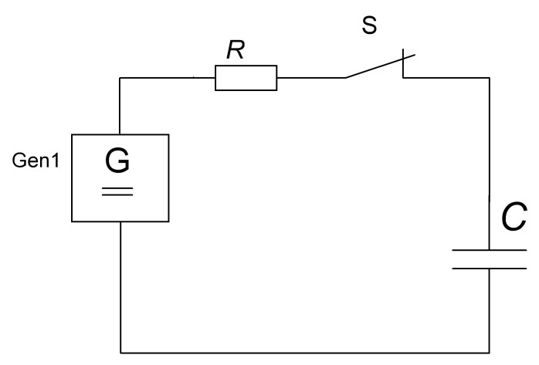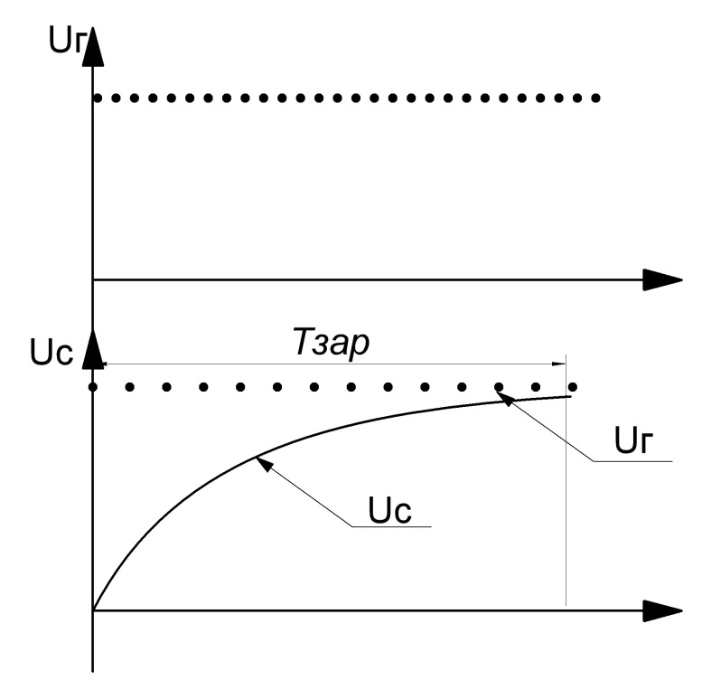

**Практическое задание №12\***

Рассчитать параметры выходных импульсов дифференцирующей цепи, проанализировать работу, разработать конструкцию расположения элементов, оформить необходимую конструкторскую документацию при монтаже для следующих условий:

R= 1кОм

Uм вх = 50В

С = 0,1мкФ

Т вх =50мкс

tи вх = 20мкс

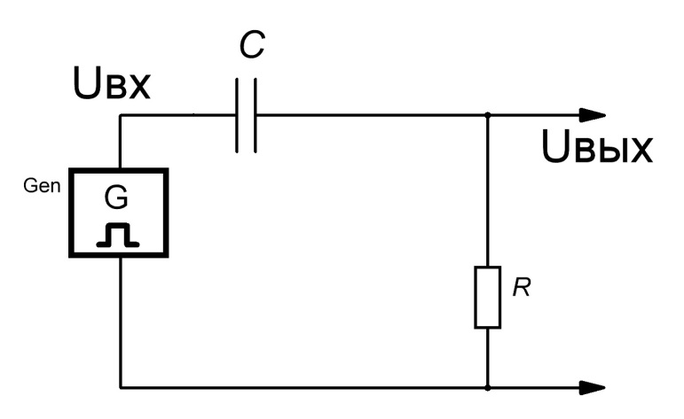

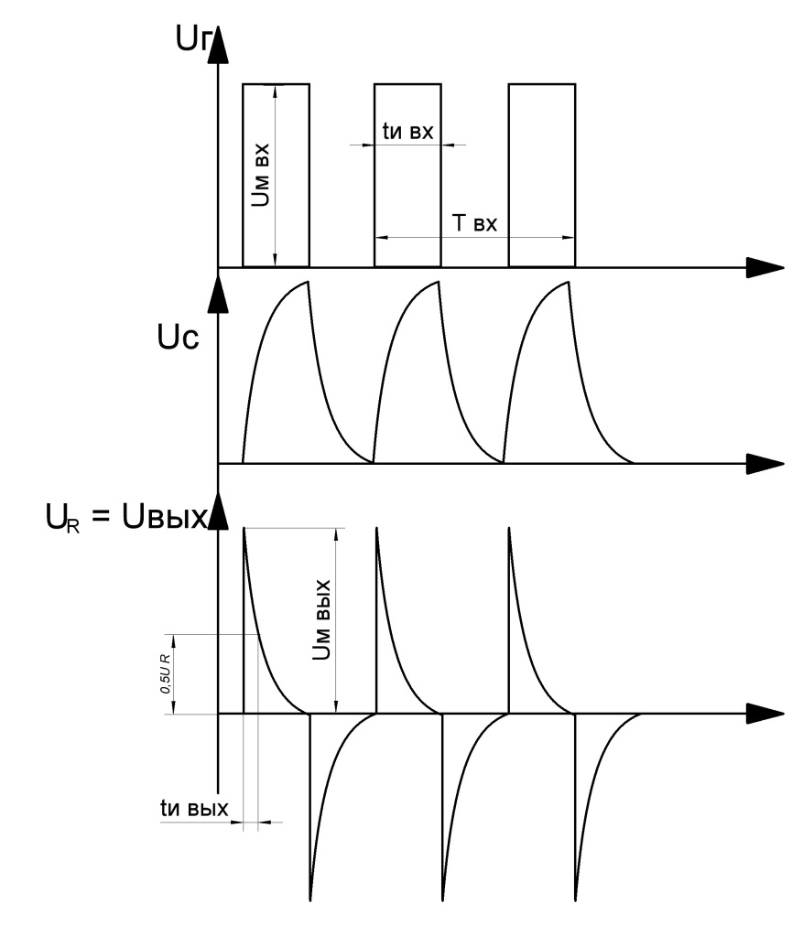

Раздел 4. Основы теории цифровых устройств

|  |  |
| --- | --- |
|  | ВОПРОСЫ К ЭКЗАМЕНУ |
|  | Системы счисления. Понятие о позиционной системе счисления |
|  | Двоичная, восьмеричная, шестнадцатеричная системы счисления. |
|  | Перевод чисел из одной системы счисления в другую. |
|  | Понятие переключательной (Булевой) функции.* |
|  | Переключательные функции двух аргументов (дизъюнкция, конъюнкция и д.р.). |
|  | Графическое обозначение простейших логических схем (И, ИЛИ, НЕ). |
|  | Основные тождества (законы) алгебры - логики.* |
|  | Формы представления переключательных функций СДНФ*, |
|  | Формы представления переключательных функций СКНФ*. |
|  | Упрощение (минимизация) переключательных функций. |
|  | Минимизация переключательных функций. методом диаграмм Вейча* |
|  | Минимизация переключательных функций. методом карт Карно* |
|  | Правила синтеза цифровых автоматов без памяти* |

Раздел 5. Принципы построения логических элементов.

|  |  |
| --- | --- |
|  | ВОПРОСЫ К ЭКЗАМЕНУ |
|  | Транзисторно - транзисторная логика (ТТЛ)*. |
|  | Транзисторная логика с эмиттерными связями (ТЛЭС)*. |
|  | Логические элементы на полевых транзисторах. ( МОП и КМОП) |
|  | Комплементарная логика. |

Раздел 6. Типовые элементы и устройства цифровой техники

|  |  |
| --- | --- |
|  | ВОПРОСЫ К ЭКЗАМЕНУ |
|  | Классификация триггеров. |
|  | Принципы построения триггеров на цифровых элементах. |
|  | Синхронные и асинхронные триггеры. |
|  | Асинхронные RS – триггеры на элементах И-НЕ, ИЛИ-НЕ.* |
|  | Реализация RSС -триггера на элементах И-НЕ, ИЛИ-НЕ*. |
|  | D – триггер: условное графическое обозначение, таблица переходов, принципы построения |
|  | Т – триггер: условное графическое обозначение, таблица переходов, принципы построения |
|  | JK – триггер: условное графическое обозначение, таблица переходов, принципы построения |
|  | Дешифратор (декодер): назначение, классификация, условное графическое обозначение работа. |
|  | Аналого – цифровые и Цифро – аналоговые преобразователи |

Практические задания:

**Практическое задание № 13\***

Проанализировать работу, оформить конструкцию соединений, представить конструкторскую документацию в виде таблицы истинности, минимизировать методом Квайна, нормализовать в базисе ИЛИ – НЕ, произвести синтез цифрового устройства:

_ _ _ _ _ _ _ _ _ _ _ _ _

У = Х1Х2Х3X4 v X1X2X3X4 v X1X2X3X4 v X1X2X3X4 v X1X2X3X4 v

_

X1X2X3X4 v X1X2X3X4

**Практическое задание № 14\***

Проанализировать работу, оформить конструкцию соединений, представить конструкторскую документацию в виде таблицы истинности, минимизировать методом Карно, нормализовать в базисе ИЛИ – НЕ, произвести синтез цифрового устройства:

_ _ _ _ _ _ _

Y = X1X2X3X4 v X1X2X3X4 v X1X2X3X4 v X1X2X3X4 v X1X2X3X4 v X1X2X3X4 v X1X2X3X4

**Практическое задание № 15\***

Проанализировать работу, оформить конструкцию соединений, представить конструкторскую документацию в виде таблицы истинности, минимизировать методом Квайна, нормализовать в базисе И – НЕ, произвести синтез цифрового устройства:

_ _ _ _ _ _ _ _ _ _ _ _ _ _

Y = X1X2X3X4 v X1X2X3X4 v X1X2X3X4 v X1X2X3X4 v X1X2X3X4 v X1X2X3X4

**Практическое задание №16\***

Проанализировать работу, оформить конструкцию соединений, представить конструкторскую документацию в виде таблицы истинности, минимизировать методом Карно, нормализовать в базисе И – НЕ, произвести синтез цифрового устройства:

_ _ _ _ _ _ _ _ _

Y = X1X2X3X4 v X1X2X3X4 v X1X2X3X4 v X1X2X3X4 v X1X2X3X4 v X1X2X3X4 v X1X2X3X4

**Практическое задание №17\***

Проанализировать работу, оформить конструкцию соединений, представить конструкторскую документацию в виде таблицы истинности, минимизировать методом Карно, нормализовать в базисе ИЛИ – НЕ, произвести синтез цифрового устройства:

_ _ _ _ _ _ _ _ _ _

Y = X1X2X3X4 v X1X2X3X4 v X1X2X3X4 v X1X2X3X4 v X1X2X3X4 v X1X2X3X4 v X1X2X3X4

**Практическое задание № 18\***

Проанализировать работу, оформить конструкцию соединений, представить конструкторскую документацию в виде таблицы истинности, минимизировать методом Карно, нормализовать в базисе ИЛИ – НЕ, произвести синтез цифрового устройства:

_ _ _ _ _ _ _ _ _ _ _ _ _ _ _

Y = X1X2X3X4 v X1X2X3X4 v X1X2X3X4 v X1X2X3X4 v X1X2X3X4 v X1X2X3X4 v X1X2X3X4

_ _ _

v X1X2X3X4

**Практическое задание № 19\***

Проанализировать работу, оформить конструкцию соединений, представить конструкторскую документацию в виде таблицы истинности, нормализовать в базисе ИЛИ – НЕ, минимизировать методом Карно, произвести синтез цифрового устройства:

_ _ _ _ _ _ _ _ _ _ _ _ _ _

Y = X1X2X3X4 v X1X2X3X4 v X1X2X3X4 v X1X2X3X4 v X1X2X3X4 v X1X2X3X4 v X1X2X3X4

**Практическое задание № 20\***

Проанализировать работу, оформить конструкцию соединений, представить конструкторскую документацию в виде таблицы истинности, нормализовать в базисе И – НЕ, минимизировать методом Квайна, произвести синтез цифрового устройства:

_ _ _ _ _ _ _ _ _

Y = X1X2X3X4 v X1X2X3X4 v X1X2X3X4 v X1X2X3X4 v X1X2X3X4 v X1X2X3X4

**Практическое задание № 21\***

Проанализировать работу, оформить конструкцию соединений, представить конструкторскую документацию в виде таблицы истинности, нормализовать в базисе И – НЕ, минимизировать методом Карно, произвести синтез цифрового устройства:

_ _ _ _ _ _ _ _ _ _

Y = X1X2X3X4 v X1X2X3X4 v X1X2X3X4 v X1X2X3X4 v X1X2X3X4 v

_ _ _

X1X2X3X4 v X1X2X3X4

**Практическое задание № 22\***

Проанализировать работу, оформить конструкцию соединений, представить конструкторскую документацию в виде таблицы истинности, нормализовать в базисе ИЛИ – НЕ, минимизировать методом Квайна, произвести синтез цифрового устройства:

_ _ _ _ _ _ _ _ _ _ _

Y = X1X2X3X4 v X1X2X3X4 v X1X2X3X4 v X1X2X3X4 v X1X2X3X4 v X1X2X3X4

**Практическое задание № 23\***

Проанализировать работу, оформить конструкцию соединений, представить конструкторскую документацию в виде таблицы истинности, нормализовать в базисе ИЛИ – НЕ, минимизировать методом Карно, произвести синтез цифрового устройства:

_ _ _ _ _ _ _ _ _ _ _ _

Y = X1X2X3X4 v X1X2X3X4 v X1X2X3X4 v X1X2X3X4 v X1X2X3X4 v X1X2X3X4 v X1X2X3X4

**Практическое задание № 24\***

Проанализировать работу, оформить конструкцию соединений, представить конструкторскую документацию в виде таблицы истинности, нормализовать в базисе И – НЕ, минимизировать методом Квайна, произвести синтез цифрового устройства:

_ _ _ _ _ _ _ _ _ _

Y = X1X2X3X4 v X1X2X3X4 v X1X2X3X4 v X1X2X3X4 v X1X2X3X4 v

**Практическое задание № 25\***

Проанализировать работу, оформить конструкцию соединений, представить конструкторскую документацию в виде таблицы истинности, нормализовать в базисе ИЛИ – НЕ, минимизировать методом Квайна, произвести синтез цифрового устройства:

_ _ _ _ _ _ _ _ _ _ _ _ _ _

Y = X1X2X3X4 v X1X2X3X4 v X1X2X3X4 v X1X2X3X4 v X1X2X3X4 v X1X2X3X4